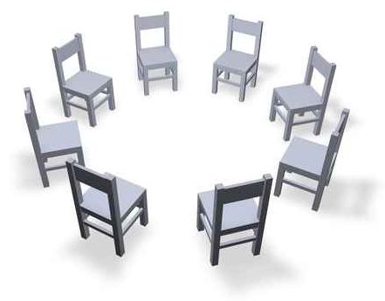
0. Vorbereitung des Klassenrates

